GRUPA: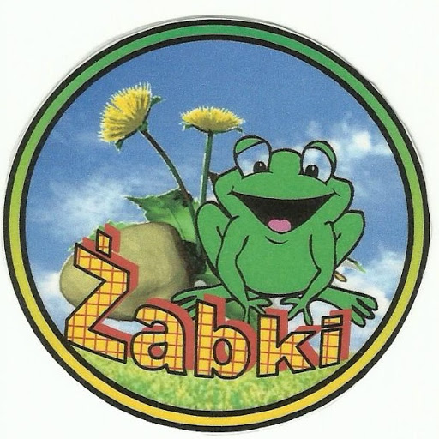
Grudzień, tydzień V
Temat tygodnia: Skok w Nowy Rok
Umiejętności dziecka/Cele
- Rozwijanie świadomości rytmicznej organizacji czasu
- Poszerzanie zasobu słownictwa i pojęć związanych z mierzeniem, określaniem czasu
- Poznaje znaczenie słowa: kalendarz, odnajduje w nim różne daty
- Poznaje różne rodzaje kalendarzy i zegarów.
- Utrwala nazwy pór roku, miesięcy, dni tygodnia.
- Doskonali umiejętność stosowania technik twórczego myślenia i rozwijania wyobraźni podczas działania i zabaw słownych
- Uświadomienie konieczności racjonalnego wykorzystywania czasu , planowania sposobu spędzania wolnych chwil
- Rozmawia o nocy sylwestrowej i noworocznych postanowieniach.

Szczęśliwego Nowego Roku
Dużo zdrowia i spokoju.
Niech ten 2021 rok będzie pełen wyjątkowych chwil.

DOBRE POMYSŁY, CZYLI JAK SPĘDZAĆ CZAS Z DZIECKIEM

*Zabawy z kalendarzem-wspólne zaznaczanie w kalendarzu ważnych dat: urodzin, imienin, najbliższych świąt.
*Rozmowa na temat tego, jakie warto mieć postanowienia noworoczne.
*Zabawy w wysłuchiwanie poznanych głosek.
*Zabawy w wyszukiwanie w wyrazach poznanych liter(o, a, e, i, u, y, m, t, p, ) próby czytania sylab i prostych wyrazów np. ma, me, to ,tu, im, em , mapa, tama, mam, tata, mama, ty, po, pi itd.
*Czytanie książek-opowiadań, wierszy-wspólne opowiadanie treści, wspólne śpiewanie piosenek

